Nom : | Prénom : | Classe :
Remarque : Le document réponse ne contient qu’un rappel des questions formulées dans le questionnaire interactif.

- Explications déplacements du moway :
Ligne droite :

Virage :

- Détermination de la distance parcourue :

- Liste des capteurs :

- Tableau de description des capteurs :
Voir page suivante.

Nom du capteur | Illustration | Fonction | Fonctionnement
 | 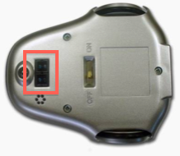
 | 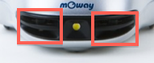
 | 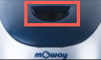
Accéléromètre
Capteur de température

- Définition du mot "algorithme" :  - Compte rendu capteurs milieu du robot au bord de la ligne noire  - Action à effectuer afin de suivre la ligne :  - Compte rendu capteurs ligne noire tourne à droite :  - Action à effectuer afin de suivre la ligne :  - Compte rendu capteurs ligne noire tourne à gauche :  - Action à effectuer afin de suivre la ligne : | - Schéma récapitulatif :

